Schwere Lasten schmierfrei gelagert mit neuem igutex TX3 Faserverbund-Werkstoff
igus bringt getesteten Dauerläufer für die Heavy Duty-Anwendungen auf den Markt

Köln, 17. April 2023 – In Anwendungen mit extremen Lasten größer 80 Mpa stoßen Gleitlager aus thermoplastischen Kunststoffen an ihre Grenzen. Aus diesem Grund hat igus das bestehende Sortiment an Spritzgussgleitlagern um die neue igutex Faserverbund-Gleitlagerserie erweitert. Die Serie spielt in Schwerlastbereichen wie in Baumaschinen oder Hebezeugen ihre Stärken aus. Die neueste Entwicklung der Produktfamilie ist der Werkstoff igutex TX3. Er bietet eine noch höhere Laufleistung bei hohen dynamischen Kräften.

Mit der Produktfamilie igutex hat igus Gleitlagerwerkstoffe aus hochfestem Faserverbundwerkstoffen entwickelt. Sie kommen dort zum Einsatz, wo besonders hohe Lasten auftreten und spritzgegossene Gleitlager an ihre Belastungsgrenzen stoßen. „Das können Baumaschinen, die Agrarindustrie oder auch Anwendungen in Containerkranen oder im Offshore-Bereich sein,“ erklärt Uwe Sund, Produktmanager Schwerlastlager bei der igus GmbH. Für maximale Widerstandsfähigkeit sorgen äußerst zugfeste Filamente und ihre besondere Wickeltechnikstruktur. Ein robustes Glasfasergewebe dient dabei als Außenhülle, während eine tribologisch optimierte innere Gleitschicht die Reibung auf der Welle verringert. „Unsere igutex Werkstoffe können Anwendungen umsetzen, die bis zu 200 MPa aufnehmen müssen“, erläutert Sund. Mit dem neuen igutex TX3 hat igus jetzt ein Material entwickelt, das vor allem bei extremen dynamischen Belastungen längere Standzeiten bietet. An- und abschwellende Lasten treten zum Beispiel in Hydraulikanbindungen von Baggerschaufeln auf. Gleichzeitig ermöglicht igutex TX3 auch den Einsatz relativ rauer oder weicher Wellenwerkstoffe, wie Cf53. igutex TX3 ist wie sämtliche iglidur Gleitlager selbstschmierend und trockenlaufend. Festschmierstoffe, die direkt in die Gleitschicht des Faserverbundlagers eingearbeitet sind, ermöglichen bestmögliche Reibwerte ohne extern zugeführtes Schmierfett. Anwender können so Öl und Schmierfett wie auch Wartungskosten einsparen. Außerdem gelangen keine Schmierstoffe in die Umwelt.
Der neue Testsieger
igutex TX3 wurde auf den Innen- und Außentestständen im 3.800 Quadratmeter großen igus Testlabor in Köln auf Herz und Nieren geprüft. Versuche zeigten, dass das igutex TX3-Gleitlager auf einer Cf53 hart verchromten Welle in der Schwenkanwendung bei 100MPa die besten Werte aus der igutex Familie erzielte. Die neuen igutex TX3 Faserverbundgleitlager sind mit einem Standardprogramm in den Innendurchmessern von 20 bis 80 Millimetern ab Lager erhältlich. Sonderanfertigungen in zusätzlichen Durchmessern sind ebenfalls möglich.

Erfahren Sie mehr über die igus Schwerlastlager unter:
https://www.igus.de/info/faserverbund-gleitlager-hohe-belastung

Bildunterschrift:

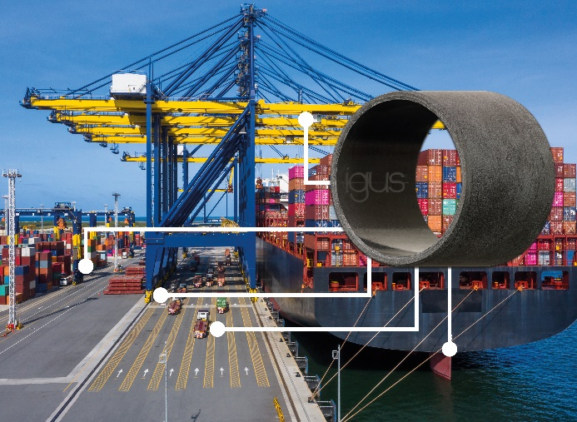
Bild PM2223-1
Speziell für Anwendungen mit hohen dynamischen Kräften wie in Hebezeugen bietet der neue Werkstoff igutex TX3 eine noch höhere Laufleistung. (Quelle: igus GmbH)

ÜBER IGUS:

Die igus GmbH entwickelt und produziert motion plastics. Diese schmierfreien Hochleistungskunststoffe verbessern die Technik und senken Kosten überall dort, wo sich etwas bewegt. Bei Energiezuführungen, hochflexiblen Kabeln, Gleit- und Linearlagern sowie der Gewindetechnik aus Tribopolymeren führt igus weltweit die Märkte an. Das Familienunternehmen mit Sitz in Köln ist in 31 Ländern vertreten und beschäftigt weltweit rund 4.600 Mitarbeiter. 2022 erwirtschaftete igus einen Umsatz von 1,15 Milliarden Euro. Die Forschung in den größten Testlabors der Branche produziert laufend Innovationen und mehr Sicherheit für die Anwender. 234.000 Artikel sind ab Lager lieferbar und die Lebensdauer ist online berechenbar. In den letzten Jahren expandierte das Unternehmen auch durch interne Start-ups, zum Beispiel für Kugellager, Robotergetriebe, 3D-Druck, die Plattform RBTX für Low Cost Robotics und intelligente „smart plastics“ für die Industrie 4.0. Zu den wichtigsten Umweltinvestitionen zählen das „chainge“ Programm – das Recycling von gebrauchten e-ketten – und die Beteiligung an einer Firma, die aus Plastikmüll wieder Öl gewinnt.

PRESSEKONTAKTE:  Oliver Cyrus  Leiter Presse & Werbung  igus® GmbH  Spicher Str. 1a  51147 Köln  Tel. 0 22 03 / 96 49-459  ocyrus@igus.net  www.igus.de/presse | Selina Pappers  Managerin Presse & Werbung  igus® GmbH  Spicher Str. 1a  51147 Köln  Tel. 0 22 03 / 96 49-7276  spappers@igus.net  www.igus.de/presse | Anja Görtz-Olscher  Managerin Presse & Werbung  igus® GmbH  Spicher Str. 1a  51147 Köln  Tel. 0 22 03 / 96 49-7153  agoertz@igus.net  www.igus.de/presse

Die Begriffe „igus“, „Apiro“, „CFRIP“, „chainflex“, „conprotect“, „CTD“, „drygear“, „drylin“, „dryspin“, „dry-tech“, „easy chain“, „e-chain“, „e-chain systems“, „e-ketten“, „e-kettensysteme“, „e-skin“, „e-spool“, „flizz“, „ibow“, „igear“, „iglidur“, „igubal“, „igutex“, „kineKIT“, „manus“, „motion plastics“, „pikchain“, „plastics for longer life“, „readycable“, „readychain“, „ReBeL“, „speedigus“, „triflex“, „robolink“ und „xiros“ sind gesetzlich geschützte Marken in der Bundesrepublik Deutschland und gegebenenfalls auch international.

